COMUNICATO STAMPA

**MERCATO DELLE COSTRUZIONI NEL SEGNO DI UN ASSESTAMENTO: LA SFIDA DELLA BILATERALITA’**

Dalla seconda metà del 2024 gli analisti avevano iniziato a stimare un calo dell’attività edilizia con previsioni per il 2025 di una decisa contrazione, dovuto soprattutto all’effetto rimbalzo negativo della fine del super bonus edilizia e un generale rallentamento della produzione relativa ai comparti residenziali e non residenziali. Soprattutto il secondo comparto aveva già nel corso dell’anno scorso registrato un calo dovuto alle difficoltà del settore industriale e manifatturiero, il cui andamento non sembra destinato ad invertire il trend negativo in atto. Questa tendenza risulta confermata dai dati dell’Osservatorio statistico della CNCE.

**Come evidenzia Dario Firsech Presidente della CNCE** **– Commissione Nazionale Casse Edili**, “*siamo entrati in una fase storica nuova. Gli scenari internazionali, i cambiamenti sul fronte delle scelte economiche e delle relazioni tra Paesi sono destinate a mutare e a condizionare anche gli equilibri a livello nazionale. Con la conseguenza che anche il sistema bilaterale delle costruzioni deve adattarsi e soprattutto rilanciare il suo ruolo cardine in termini di salvaguardia della regolarità del mercato e della sicurezza sul lavoro*.”

Se infatti il 2024 registra a consuntivo un risultato decisamente positivo sia per quanto riguarda le ore lavorate che relativamente al numero dei lavoratori attivi, dallo scorso mese di novembre a febbraio 2025 si assiste ad una inversione di ciclo.

**TABELLA 1 OSSERVATORIO 2024 ANNO SOLARE VALORI ASSOLUTI E VARIAZIONI %**

Complessivamente **nel 2024** le Casse edili hanno registrato attività per **895 milioni di ore lavorate**, con un aumento rispetto all’anno precedente del 3,3%. Una crescita pressoché equivalente a quella registrata rispetto al 2022, tanto che nel biennio l’aumento dell’attività è risultata pari al 7,2%.

Il valore di questo mercato sulla base della **massa salari** **al dicembre dell’anno scorso si è avvicinato ai 1O miliardi e 431 milioni di euro, con una crescita rispetto al 2023 prossima al 5%** e pari all’11,4% nel biennio.

L’andamento mensile rilevato dall’Osservatorio evidenzia un andamento delle ore lavorate in stabile crescita fino ad ottobre, ad eccezione del mese di agosto, registrando un’inversione a novembre con una contrazione di attività di circa il 4%, confermata a dicembre con quasi un 2%. Che non si tratti di uno stato transitorio ma di un cambio di segno trova conferma nei consuntivi relativi ai primi mesi del corrente anno.

Il dato relativo al mese di gennaio registra, infatti, un calo delle ore dell’8,5% e una riduzione della massa salari del’7,5% una situazione confermata anche dai dati (seppure non totalmente definitivi) relativi al mese di febbraio, dove la contrazione rispetto allo stesso mese di un anno prima si assesta al 6%.

Che ci si trovi di fronte a un assestamento verso il basso dell’attività edilizia avviato alla fine del 2024 e confermato nel primo bimestre del 2025 appare evidente. Vale la pena tuttavia rilevare come dal confronto tra gli ultimi tre mesi, dal dicembre del 2024 al febbraio 2025 il trend delle ore lavorate registri una crescita del 16.2%. Ciò che colpisce non è tanto la positività del trend quanto la sua consistenza da cui emerge l’osservazione inziale che ci si trovi di fronte a una situazione di stabilizzazione del mercato a livelli produttivi più bassi rispetto soprattutto ad un 2024 decisamente straordinario per la convergenza di fattori positivi come il super bonus e l’avvio della spesa per i progetti del PNRR.

**TABELLA CONFRONTO DICEMBRE 2024/GENNAIO – FEBBRAIO VALORI ASSOLUTI E VARIAZIONI %**

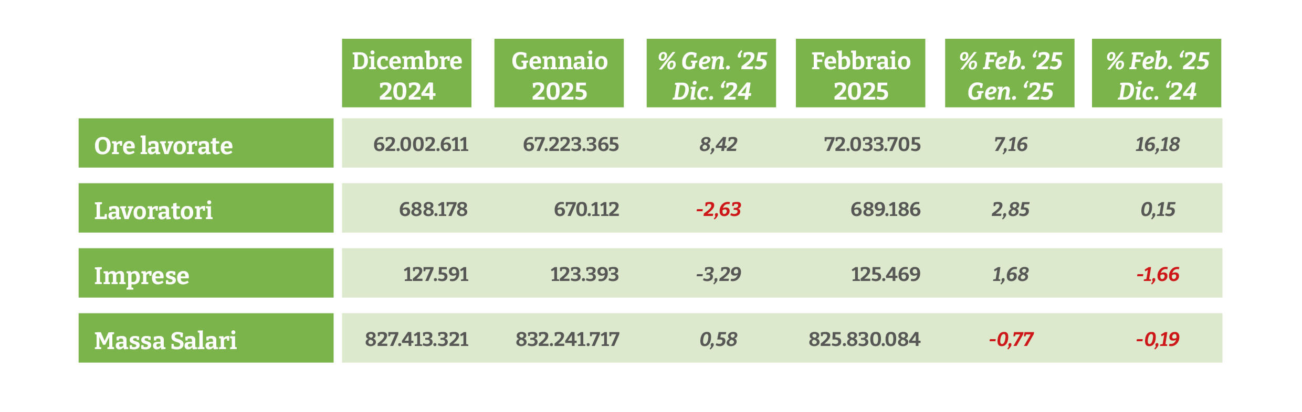

Gli effetti di queste dinamiche si ripercuotono sia sulla struttura occupazionale che sul numero delle imprese attive. Così se nel 2024 il numero degli operai attivi ha registrato una crescita a livello nazionale, a gennaio si è registrata una riduzione del 3% confermata sostanzialmente a febbraio rispetto agli stessi mesi del 2024.

Relativamente alle imprese attive i dati delle Casse edili rilevano come l’inversione del trend risulti anticipato al mese di ottobre, quando già si registrava un dato negativo dell’1,2%, cresciuto a -3,6% a novembre, al 6% a dicembre fino al 7% di gennaio di quest’anno, per poi calare a un 3,3% a febbraio.

“*In questo nuovo scenario* - **sottolinea il Vicepresidente della CNCE Francesco Sannino** *- caratterizzato da un mercato che rallenta e dove aumentano le incertezze, crescono le preoccupazioni per gli effetti che una maggiore competitività tra le imprese possono determinare sulle condizioni di lavoro nei cantieri. Ecco che allora diventa ancora più importante salvaguardare e valorizzare il sistema della bilateralità delle Casse, che fa capo alla CNCE, rafforzando gli strumenti a difesa della sicurezza e della regolarità.”*